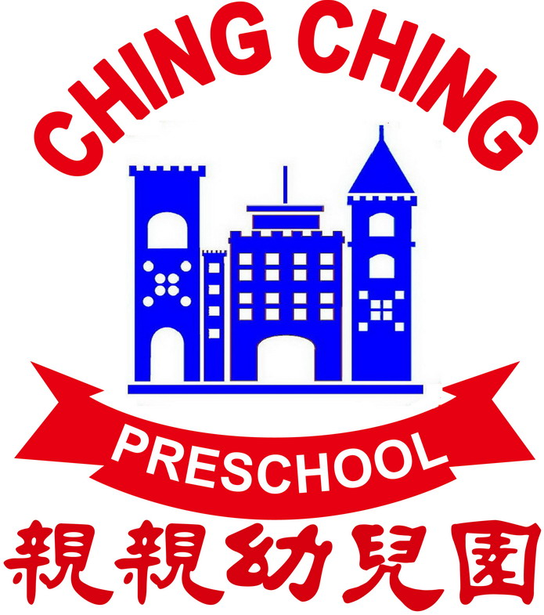
基隆市私立親親幼兒園幼兒營養餐點預定表
112年 五月份 ※午餐均附時令新鮮水果

日期 | 星期 | 早 點 | 午 餐 | 下 午 茶
1 | 一 | 五一勞動節放假一天
2 | 二 | 絲瓜麵線 | 糖醋雞球 紅燒海帶結 炒時蔬 蘿蔔排骨湯 | 貢丸湯
3 | 三 | 芋頭饅頭 蛋花湯 | 什錦菇菇燴飯 紫菜蛋花湯 | 竹筍米苔目
4 | 四 | 全麥吐司 牛奶 | 花瓜蒸肉 毛豆炒豆干丁 炒時蔬 冬瓜排骨湯 | 西米露
5 | 五 | 皮蛋瘦肉粥 | 咖哩炒烏龍麵 玉米排骨湯 | 福州魚丸
6 | 六 | 週 休
8 | 一 | 地瓜稀飯 麵筋 | 玉米番茄蛋炒飯 排骨黃瓜湯 | 雞 絲 麵
9 | 二 | 黑糖饅頭 牛奶 | 照燒雞柳 家常豆腐 炒時蔬 排骨冬瓜湯 | 什錦米粉湯
10 | 三 | 雞蓉玉米粥 | 什錦麵疙瘩 | 三鮮湯餃
11 | 四 | 香菇肉燥麵 | 香Q肉燥飯 海帶干絲 炒時蔬 排骨玉米湯 | 紅 豆 湯
12 | 五 | 草莓吐司 麥茶 | 蕃茄炒蛋 豆干炒榨菜 炒時蔬 紫菜蛋花湯 | 紅豆麵包  (廚房清潔日)
13 | 六 | 週 休

15 | 一 | 什錦麵線 | 高麗菜什錦炒飯 竹筍排骨湯 | 牛奶饅頭 麥茶
16 | 二 | 牛奶麥片 | 馬鈴薯燉肉 芹菜拌干絲 炒時蔬 金針排骨湯 | 竹筍鹹粥
17 | 三 | 地瓜粥 菜脯蛋 | 什 錦 煮 烏 龍 麵 | 關東煮
18 | 四 | 生日蛋糕 麥茶 | 蟹肉棒蒸蛋 麵腸炒鹹菜 炒時蔬 海帶芽湯 | 綠 豆 麥 片
19 | 五 | 香菇雞絲麵 | 咖 哩 雞 肉 飯 味噌湯 | 什錦米苔目
20 | 六 | 週 休

22 | 一 | 牛奶玉米片 | 銀魚蒸蛋 螞蟻上樹 炒時蔬 蛋花湯 | 肉羹麵
23 | 二 | 地瓜饅頭 麥茶 | 玉米雞球 香滷油腐 炒時蔬 排骨冬瓜湯 | 芹菜貢丸湯
24 | 三 | 花生吐司 牛奶 | 什錦肉絲炒米粉 紫菜蛋花湯 | 八寶冬粉
25 | 四 | 榨菜肉絲麵 | 花瓜蒸肉 蜜汁豆干 炒時蔬 冬瓜湯 | 紫米紅豆湯
26 | 五 | 全麥吐司 玉米濃湯 | 翡翠蛋炒飯 豆腐蛋花湯 | 菠蘿麵包  (廚房清潔日)
27 | 六 | 週 休

29 | 一 | 南瓜饅頭 麥茶 | 什錦炒烏龍麵 味噌湯 | 茄汁義大利麵
30 | 二 | 地瓜稀飯 肉鬆 | 魚板蒸蛋 咖哩洋芋 炒時蔬 竹筍排骨湯 | 大滷麵
31 | 三 | 奶油吐司 麥茶 | 高麗菜炒飯 排骨冬瓜湯 | 竹筍米粉湯

※青菜．水果均為當季時鮮．請鼓勵幼兒多吃．常保健康．謝謝！
※遇有特殊狀況，餐點隨時異動調整，敬請見諒！
※為增進幼兒健康，本園每週二天，讓幼生食用胚芽米飯。
※本園一律使用台灣產地豬肉 112.04.14

